Управление образования Администрации города Глазова
Муниципальное бюджетное дошкольное учреждение «Детский сад № 30»

Конспект интегрированного занятия в старшей группе
для детей с ТНР
«Занимательные эксперименты с Умкой»

Составитель: Тарасова Екатерина Валерьевна,
аттесующийся на высшую категорию

Глазов, 2026 г.

Цель: Уточнение и расширение представлений детей о росте растений. Способствование развитию интеллектуальных и познавательных способностей. Развитие мелкой моторики.
Программные задачи:
Образовательные задачи: Закреплять знания детей о росте растений. Учить проводить исследования (опыты с землёй и песком), делать выводы. Познакомить с составом и свойствами земли.
Коррекционно-развивающие задачи: Развивать мыслительную и речевую деятельности, зрительно-пространственное восприятие и зрительно-моторную координацию, речевой слух, творческое воображение, мелкую моторику.
Воспитательные задачи: Воспитывать самостоятельность, активность, навыки сотрудничества.
Оборудование и материалы: Ноутбук с видеозаписью «Звонок Умки через мессенджер МАХ», кашпо с живым гиацинтом (цветущее растение и погибающее) - 2 шт., ложки, тарелки пластмассовые, микроскоп «Бобровая лаборатория», подносы с пластиной, бусинами аквамозаики на каждого ребенка, игра «Морской бой» из ТИКО-конструктора.
Словарная работа: Лаборатория, лаборант, цветок гиацинт, перегной, микроскоп.
Предварительная работа: Просмотр мультфильма «Умка». Разучивание комплекса двигательных упражнений «Цветок». Знакомство детей с микроскопом. Рассказ воспитателя о Северном полюсе и его обитателях, рассматривание континента на глобусе.

Ход
Звучит музыка видеозвонка по мессенджеру МАХ
Воспитатель: Ребята, вы тоже слышите эту мелодию? Кажется, нам кто-то звонит по видеосвязи? Надо ответить на звонок. Дети, вы узнали его?
(показ слайда с белым медведем)
Дети: Да! Это белый медведь Умка.
Воспитатель: Интересно, что он хочет нам сказать?
Включается видеозапись
Умка: Здравствуйте, ребята! Меня зовут Умка. Я живу на Северном полюсе, здесь практически всегда очень холодно и нет ничего кроме снега и льда… А мне так хочется порадовать мою маму цветами! Ребята, может вы мне поможете? Я пытался вырастить растение, но у меня ничего не получилось!
Воспитатель: Дети, выручим Умку? Расскажем ему, как можно вырастить настоящие цветы и что для этого нужно?
Дети: Да
Воспитатель: Тогда я предлагаю вам отправиться в лабораторию. А Умка будет наблюдать за нами по видеосвязи.
(Присаживаются на стулья)
Ребята, как вы думаете, что такое лаборатория?
Дети: Это место, где проводят различные опыты и эксперименты.
Воспитатель: А как называют людей, которые работают в лаборатории?
Воспитатель: Ребята, вы сегодня будете моими помощниками - лаборантами. Надевайте, пожалуйста, халаты.
Воспитатель и дети надевают халаты, которые висят на спинках стульев
Воспитатель: Дети, скажите, пожалуйста, для чего нам нужны цветы?
Дети: Цветы нужны для красоты, чтобы любоваться ими, дарить любимым людям.
Воспитатель: Всё верно! Итак, коллеги, проведём опыт. Посмотрите, у нас на столе два одинаковых цветка – 2 гиацинта. Оба цветка политы, можете пощупать почву, она влажная в обоих горшках. Но они совершенно отличаются друг от друга! Обратите внимание на образец номер 1. Что вы можете про него сказать?
Дети: У первого образца яркие зелёные сочные листья, гиацинт цветёт.
Воспитатель: Что вы можете сказать про образец номер 2?
Дети: а у другого цветка листья пожухлые, цветение отсутствует.
Воспитатель: Обратите, пожалуйста, внимание на землю, она тоже отличается.
Итак, предлагаю начать с исследования земли. Коллеги, мне понадобится ваша помощь. Включите, пожалуйста, наш микроскоп, сегодня он понадобится для работы.
Коллега Таисия, возьми, пожалуйста, из горшка с цветущим гиацинтом немного земли и мы рассмотрим её под микроскопом. Что вы видите?
Дети: Кусочки листьев, корешков, обломки травинок, веточки, песчинки.
Воспитатель: Совершенно верно, коллеги. Это перегнившие остатки растений. Называются они перегноем. Перегной очень полезен для растений, именно он делает землю пригодной для их роста.
Василина, с помощью ложки зачерпни, пожалуйста, немного грунта из второго горшка. Что вы видите?
Дети: Песок, маленькие песчинки
Воспитатель: Верно, это песок. Он плохо удерживает влагу и воду, и в нем нет перегноя, а значит, и питательных веществ, так необходимых для роста и цветения растений. К какому же выводу мы пришли с вами, коллеги? В какой грунт лучше сажать растения? В землю или песок?
Дети: В землю
Воспитатель: Всё верно, в земле с содержанием перегноя цветы растут лучше.
Я предлагаю вам немного отдохнуть. Вставайте полукругом и повторяйте за мной!
Физминутка «Цветок»
Сейчас мы с вами превращаемся в семена, которые посеяли в почву!
Чтоб смог росточек распуститься, | Сидят на корточках
В земле он должен поселиться. | Потихоньку привстают
А мы польём его водицей- | «Поливают»
Пускай скорей укоренится. | Встали на ноги
Пусть солнышко его согреет, | Руки вверх
В рост пойдет – и зеленеет! | Кружатся вокруг себя

Воспитатель: Присаживайтесь, пожалуйста, на стулья.
Ребята, а если мы поменяем песок на перегной в этом горшке, польем цветок и отправим посылкой его Умке, чтобы он порадовал свою маму. Как вы думаете, он будет расти на Северном полюсе?
Дети: Нет
Воспитатель: Почему? Мы же заменим землю в горшке на плодородную, Умка будет поливать гиацинт.
Дети: Чтобы растения росли, им ещё нужно тепло, а на Северном полюсе практически всегда холодно.
Воспитатель: И что же нам теперь с вами делать, как помочь Умке?... Дети, у меня есть идея! Мы сделаем цветы своими руками! В нашей лаборатории есть такой интересный материал – аквамозаика.
Дети пересаживаются за другой стол, на котором приготовлены подносы с бусинами аквамозаики и схемы составления рисунка.
Воспитатель: Ваша задача собрать цветок из бусин по схеме. Бусины выкладываем на пластину с ячейками. В конце наш цветок, как и настоящие цветы, мы опрыскаем водой, чтобы детали сцепились между собой.
Умка, смотри, какая красота получилась у ребят! Такой оригинальный подарок для твоей мамы. И главное, он никогда не замерзнет и не завянет!
Дети, за вашу помощь Умка отправил почтой России для вас посылку - сюрприз. Он находится здесь, в коробке. Только вот беда, крышка не открывается, чтобы достать подарок оттуда нужно подобрать пароль, который, к сожалению Умка забыл… Но у него есть подсказки, они находятся здесь, в конверте, они то нам и помогут!
Дети подбирают «пароль» с помощью ТИКО-конструктора по типу игры «Морской бой»
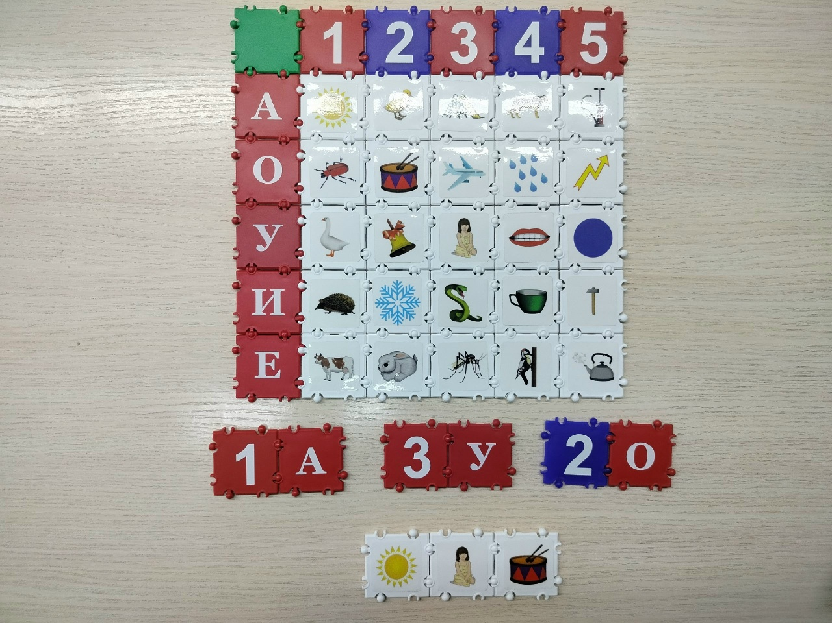
Воспитатель: Здорово! Мы смогли открыть коробку. Что же там?
Ответы детей
Воспитатель вручает детям конфеты «Мишка на Севере»
Воспитатель: Ну что, дети, вам понравилось сегодня работать в лаборатории? Что нового вы узнали?
Ответы детей
Воспитатель: Молодцы, вы хорошо потрудились. Мы обязательно отправим посылкой ваши цветы из аквамозаики, чтобы Умка смог порадовать маму. А теперь настало время прощаться с Умкой! До свидания!
(слайд с изображением Умки на экране ноутбука)

Фотоотчет занятия
